Скоростной проход ST-02 с распашными створками

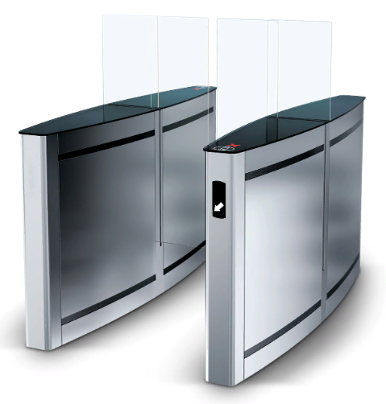
Скоростной проход ST-02 с раздвижными створками предназначен для организации быстрого бесконтактного контроля доступа и комфортного прохода в условиях интенсивного потока людей, исключения очередей на входе и выходе.
Состав:
- две стойки со встроенной электроникой управления;
- две раздвижные створки из закаленного стекла;
- пульт дистанционного управления.
Скоростной проход ST-02 выпускается в двух модификациях – со стандартной шириной зоны прохода 600 мм и увеличенной 900 мм.
При разрешающем сигнале открытия турникета створки раздвигаются.
Для увеличения количества зон прохода устанавливаются двусторонние секции STD-02. Система слежения снабжена двумя уровнями инфракрасных датчиков, 30 пар расположены на верхнем уровне и 30 на нижнем, что делает проход через турникет безопасным даже в условиях интенсивного потока людей, а также защищает от прохода двух и более человек «паровозиком» по одному пропуску.
При подаче аварийного сигнала или при отключении питания створки турникета открываются.
Турникет поддерживает нормально-закрытый и нормально-открытый режимы работы. В нормально-закрытом режим створки находятся в закрытом положении и остаются в нем при пропадании электропитания.
В нормально-открытом режиме створки находятся в открытом положении, закрываясь при попытке несанкционированного прохода. При пропадании питания створки остаются в открытом положении.
Индикация направления прохода расположена на торцах корпусов стоек турникета. Индикация состояния турникета (открыто/закрыто) размещена на крышках стоек.
Предусмотрена возможность установки считывателей под крышки стоек.
Турникет может работать как автономно, от пульта управления или устройства радиоуправления, так и под управлением системы контроля доступа. Пульт управления входит в стандартный комплект поставки.

СПЕЦИФИКАЦИЯ

Напряжение питания | 24В постоянного тока
Мощность | 204Вт
Ток потребления | не более 8,5 А
Количество направлений прохода | 2
Пропускная способность в режиме однократного прохода | 60 чел./мин
Габаритные размеры (длина×ширина×высота) | 1923×1363×1428 мм
Ширина зоны прохода | 650 мм
Рабочий температурный диапазон | от +1°C до +50°C
Степень защиты оболочки IP | IP41
Средняя наработка на отказ | не менее 2 000 000 циклов
Необходимая дальность действия для устанавливаемых считывателей | не менее 40 мм
Максимальные габариты контроллера СКУД | не более 160×140×40 мм
Максимальные габариты устанавливаемых считывателей | не более 230×72×32 мм

